1º MEDIO EDUCACION FISICA Y SALUD GUIA Nº 2
Título de la Guía: Basquetbol | Fecha: semana del 10 al 14 de Agosto del 2020
Objetivo de Aprendizaje: Participar y promover una variedad de actividades físicas y/o deportivas de su interés y que se desarrollen en su comunidad escolar y/o en su entorno.
Habilidades: Aplicar y combinar controladamente diferentes habilidades motrices.
Nombre Docente: Patricia Suazo Fritz
Nombre Estudiante: | Curso: 1°medio

Estimados/as alumnos(as) junto con saludarlos y esperando que se encuentren muy bien de salud junto a sus familias, quisiera invitarlos a continuar revisando fundamentos básicos del Basquetbol.
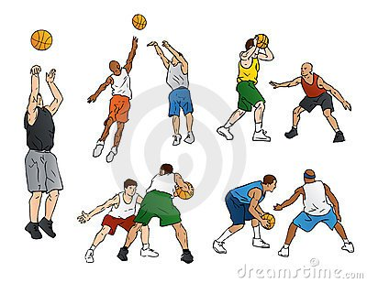

TIPOS DE DRIBLING

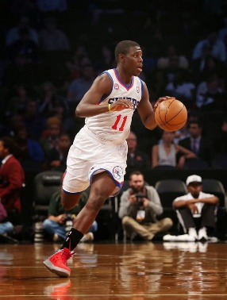
- Dribling de control: se realiza un bote alto y fuerte a la altura del jugador, no existe presión defensiva.

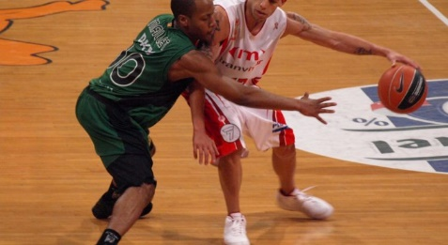
- Dribling de protección: el jugador bota protegiendo el balón con el cuerpo, realizando botes bajos para dificultar que la defensa haga posesión de éste.

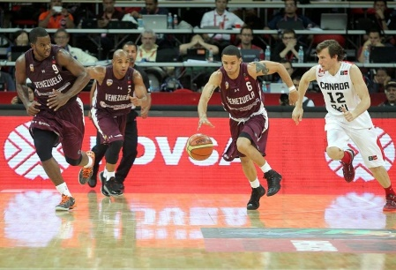
- Dribling de velocidad: se lanza el balón hacia adelante para correr con mayor facilidad.

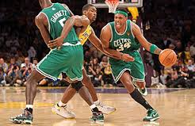
- Dribling con giros: el jugador realiza giros rápidos protegiendo al balón con su cuerpo para escapar de la defensa.

ASPECTOS RELACIONADOS CON LA TÉCNICA DEL PASE:

- El balón se agarra con los dedos.
- No se abren los codos en el momento de dar el pase.
- El último toque, al igual que en el tiro, debe darse con los dedos.
- Precisión, pases rápidos y fuertes, pases tensos que den pocas opciones a la defensa.
- Dominar distintos tipos de pases hará que los jugadores sean más completos e impredecibles, es decir, los convertirá en mejores jugadores.
- El balón no se espera, hay que ir a buscarlo. Los pases a jugadores que están quietos pueden ser fácilmente robados.
- El pase debe permitir y favorecer una acción continuada, dando oportunidad a otras situaciones del juego.

OTROS ASPECTOS GENERALES:
- Un mal pase suele desembocar en un mal tiro o en una mala acción posterior, provocando pérdidas de balón, bajos porcentajes de acierto y multitud de errores.

- Fintas de pase: son vitales. Producen desajustes defensivos, debilitan las defensa contrarias, abren espacios.

- Los pases son un recurso esencial en el juego y no deben darse de cualquier manera. Un mal pase puede provocar una fácil canasta para el equipo contrario.

- Cuidado con los pases cruzados. Sobre todo en categorías de base, donde los jugadores no tienen la fuerza suficiente. Son fáciles de interceptar por las defensas y conceden canastas fáciles al equipo contrario.
En resumen un buen pase debe ser OPIR

OPORTUNO
PRECISO
IMPREVISTO
RAPIDO

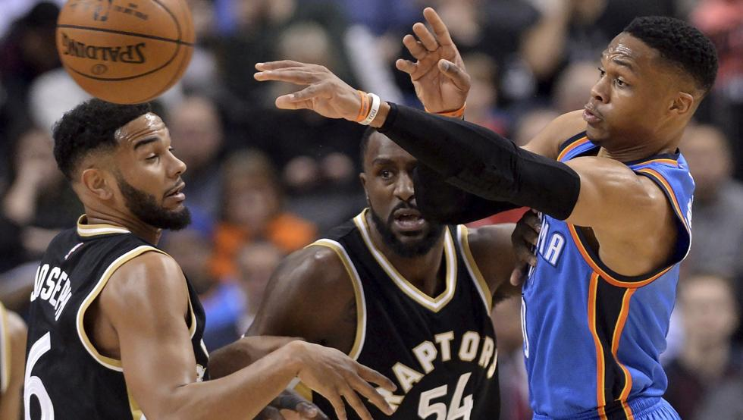

INSTRUCCIONES GENERALES: Ingresa al siguiente link, observa con atención el video y luego responde las siguientes preguntas con ayuda de la guía y el video.

https://youtu.be/G4rzol-raO0

1.- ¿En qué consiste el dribling de protección?
2.- ¿Qué puede ocasionar un mal pase?
3.-¿Para qué se utiliza el dribling con giros?
3.- ¿Qué tipo de dribling y pases identificas en el video?
4.- ¿Qué significa OPIR?

Recuerda que el desarrollo de esta guía es fundamental para la evaluación formativa de la semana nº3

Cualquier consulta o problema no dudes en escribirme a psuazo@sanfernandocollege.cl, los días martes entre las 10:00 y 13:00 hrs. tendré atención especial para ustedes. Un abrazo grande.

